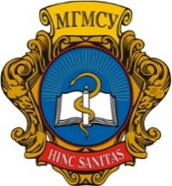
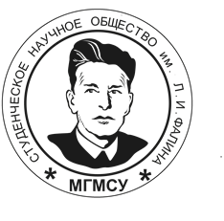
МОСКОВСКИЙ ГОСУДАРСТВЕННЫЙ МЕДИКО-СТОМАТОЛОГИЧЕСКИЙ УНИВЕРСИТЕТ
имени А.И. ЕВДОКИМОВА
Министерства здравоохранения РФ

СТУДЕНЧЕСКОЕ НАУЧНОЕ ОБЩЕСТВО имени Л.И. ФАЛИНА

Глубокоуважаемый заведующий кафедрой и руководитель студенческого научного кружка!

Совет СНО приглашает студентов Вашей кафедры
принять участие в VIII Конкурсе рефератов «Обобщаю. Анализирую. Пишу»

Конкурс призван дать возможность каждому студенту приобрести навыки теоретического обзора современных литературных научных источников по интересующей медицинской тематике. По итогам конкурса рефераты, занявшие призовые места, публикуются в виде резюме в сборнике тезисов ИСНК.
Обращаем Ваше внимание, что работа должна быть оформлена в соответствии с Положением Конкурса. В 2019-2020 гг. по решению руководства СНО в качестве пилотного проекта было решено ввести поощрительные баллы за соблюдение всех требований, изложенных в Положении, а также штрафные баллы за несоответствие реферативной работы формальным признакам.
Требования к оформлению рефератов, а также Положение Конкурса– на сайте МГМСУ, в подразделе Молодежная наука
( > Студенческое научное общество > Конкурс студенческих реферативных работ)
Прием тезисов: 02.12.2019-12.02.2020

С уважением,
Научный руководитель СНО: Гелена Петровна Генс
Координатор мероприятия:
Анастасия Потапова
+7(916)853-32-75

